序号 | 名称 | 面料及工艺 | 样图 | 备注 | 单项控制价（元）
1 | 冬季春秋季制式外套上衣及內胆（不含标志） | 面料：斜纹哔叽  成分：75%聚酯纤维23%粘纤2%氨纶  克重：235g-285g/㎡（±5%）  内胆：纺丝绵  克重：220g-260g（±5%）  颜色：藏蓝  工艺：按外套对应号型生产  男士脱里夹克：  翻立两用领、前双斜袋、  左右担干、左胸袋位置上方工牌固定（工艺：标志织纺合成）  门襟拉链、外门筒、后担干、后袖左右水冚增加活动量、左右肩袢 左袖袋工字褶  袋盖长方形、右袖臂章袢挂耳、下脚侧骨脚袢 ，银色金属纽扣  内胆：  罗纹立领 罗纹袖口  机械绗棉 菱形格 右胸贴袋 | 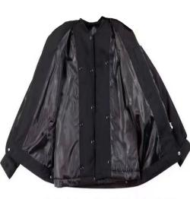  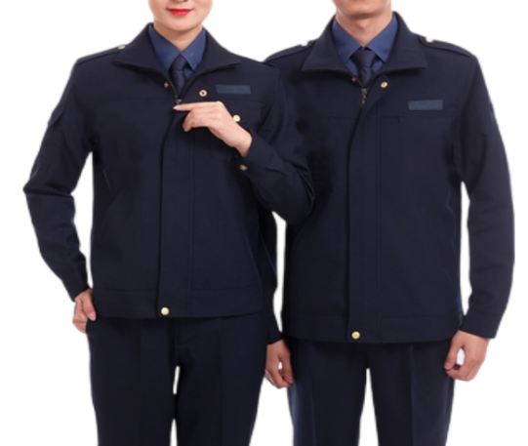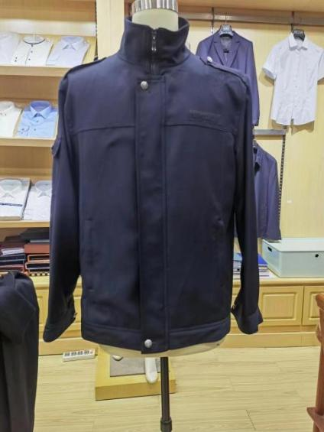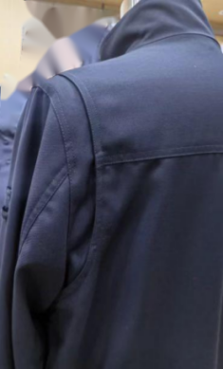  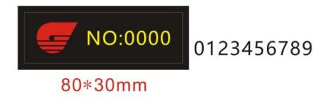 | 后背后袖侧做隐形省 | 282
2 | 秋季制式长袖 | 面料：涤棉混纺  成分：60%棉40%涤  纱支：80s/2*80s/2  颜色：浅蓝  制作工艺:  标准男士衬衣领 上下级领型  前胸双袋 袋中工字褶  袋盖圆角中间尖角  左胸袋位置上方工牌固定（工艺：标志织纺合成）  后片双层担干 左右肩袢  右袖臂章袢挂耳  平直下脚 银色金属纽扣 | 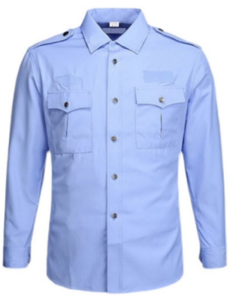 |  | 85
3 | 臂章夏季制式短袖 | 面料：涤棉混纺  成分：60%棉40%涤  纱支：80s/2*80s/2  颜色：浅蓝  制作工艺:  西服领 平驳头  前胸双袋 袋中工字褶  袋盖圆角中间尖角  左胸袋位置上方工牌固定（工艺：标志织纺合成）  后片双层担干 左右肩袢  右袖臂章袢挂耳  下脚骨位脚袢 银色金属纽扣 | 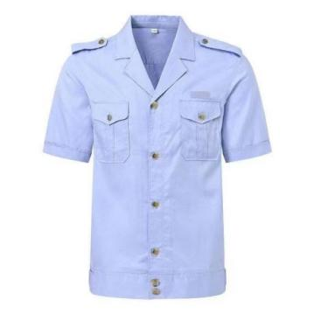 |  | 83
4 | 挂式臂章 | 工艺：标志织纺合成 | 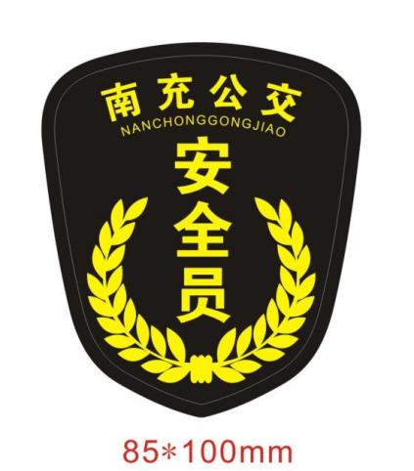 |  | 6
5 | 软肩套 | 工艺：标志织纺合成 | 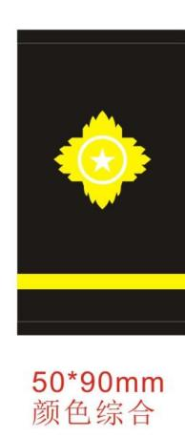 |  | 5
6 | 肩章 | 工艺：标志织纺合成 | 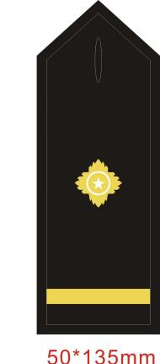 |  | 6
金额合计（元） |  |  |  |  | 467

